Федеральное агентство связи
Федеральное государственное бюджетное образовательное учреждение высшего образования
«Сибирский государственный университет телекоммуникаций и информатики» (ФГОБУ ВО «СибГУТИ») Кафедра ВС

09.03.01 Электронно-вычислительные комплексы, системы и сети (очная форма обучения)
Базы данных Лабораторная работа №9
«Построение простых запросов на языке SQL»

Выполнил студент 4 курса:
Булах Дмитрий
Группа ИВ-722 Дата Подпись

Проверил: Мейкшан Владимир Иванович Дата Подпись

Новосибирск 2020

Фамилия студента | Номера запросов

Булах | 33 | 9 | 28 | 18 | 26 | 15 | 6
Выполнение работы

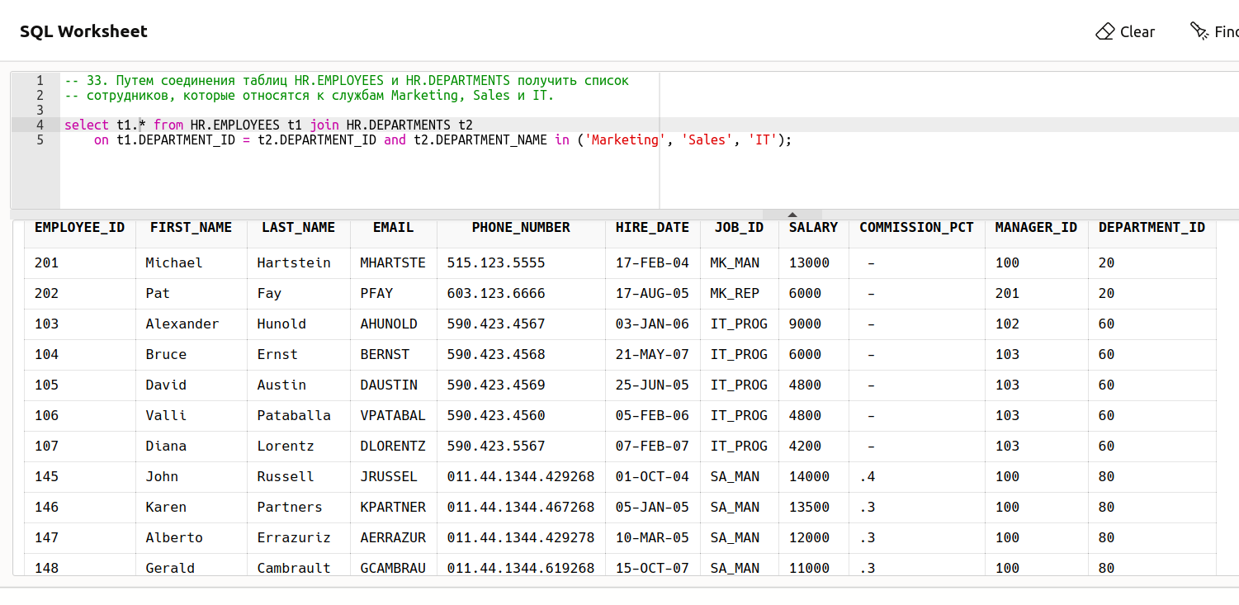
Рисунок 1. Результат заботы запроса 33

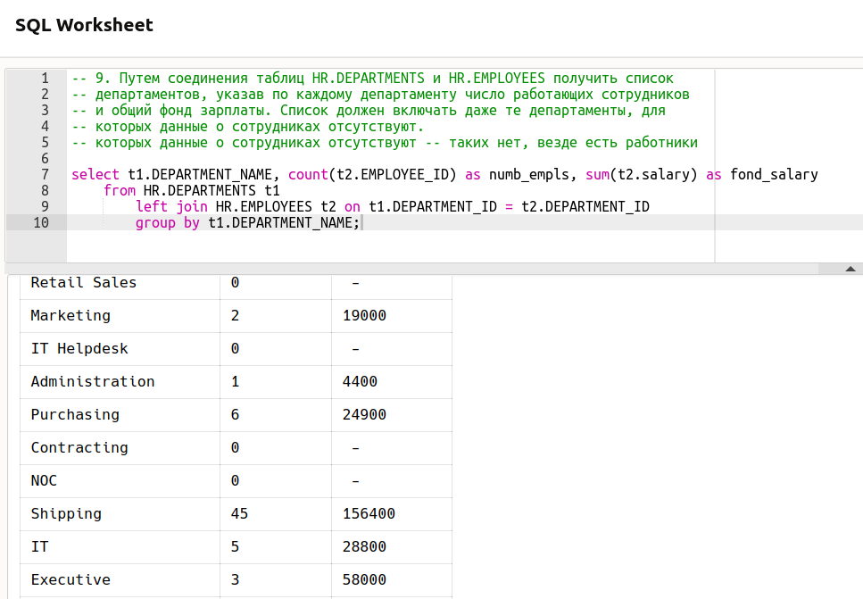
Рисунок 2. Результат выполнения запроса 9

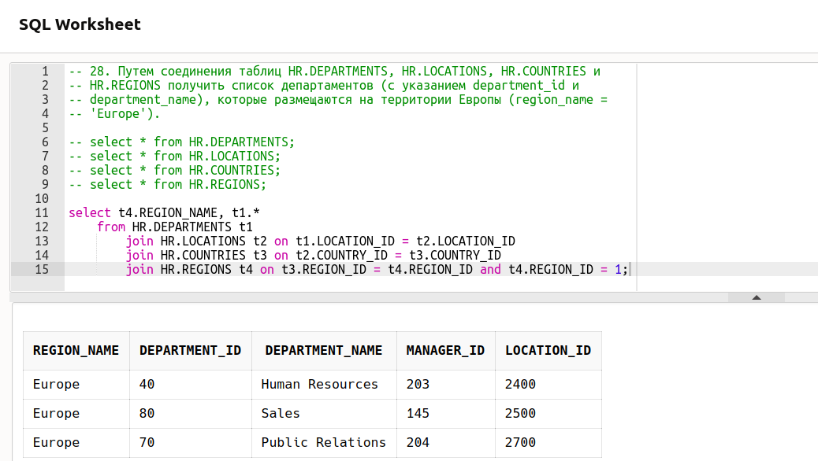

Рисунок 3. Результат выполнения запроса 28

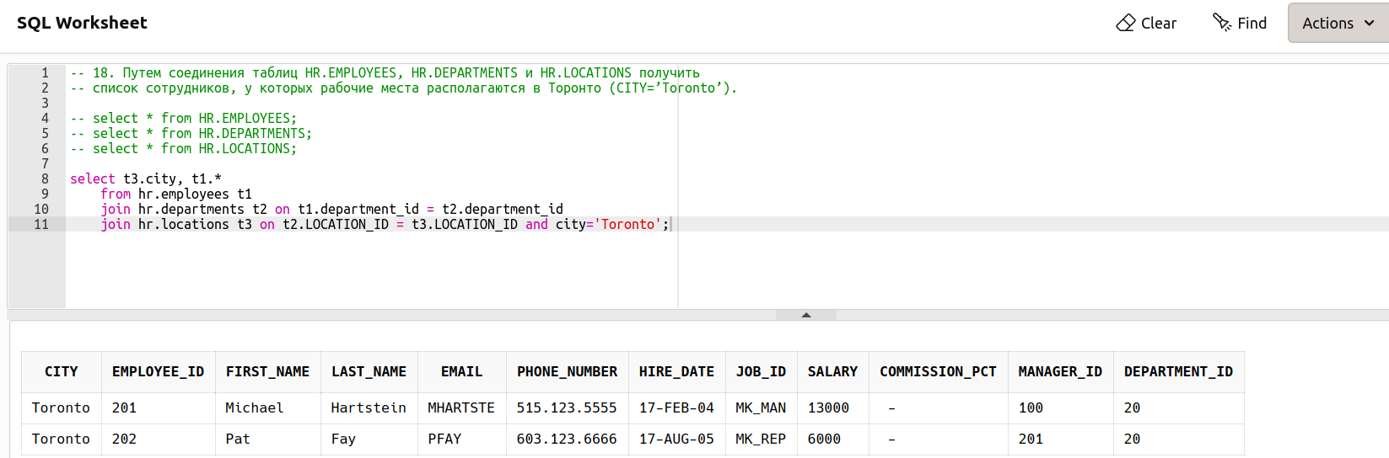
Рисунок 4. Результат выполнения запроса 18

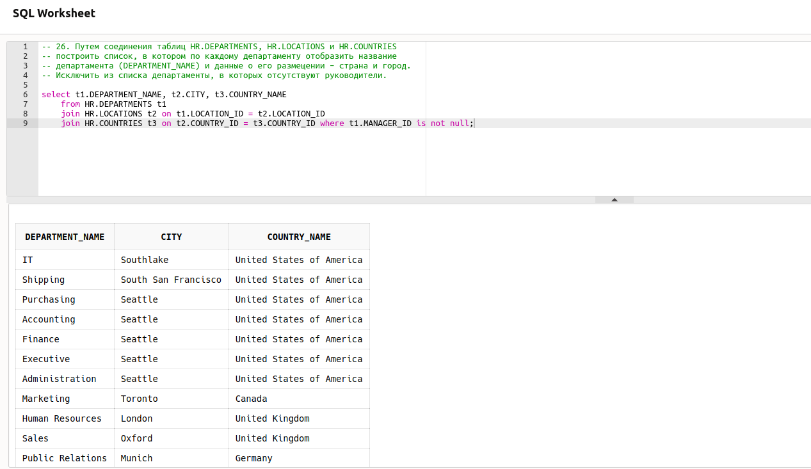

Рисунок 5. Результат выполнения запроса 26

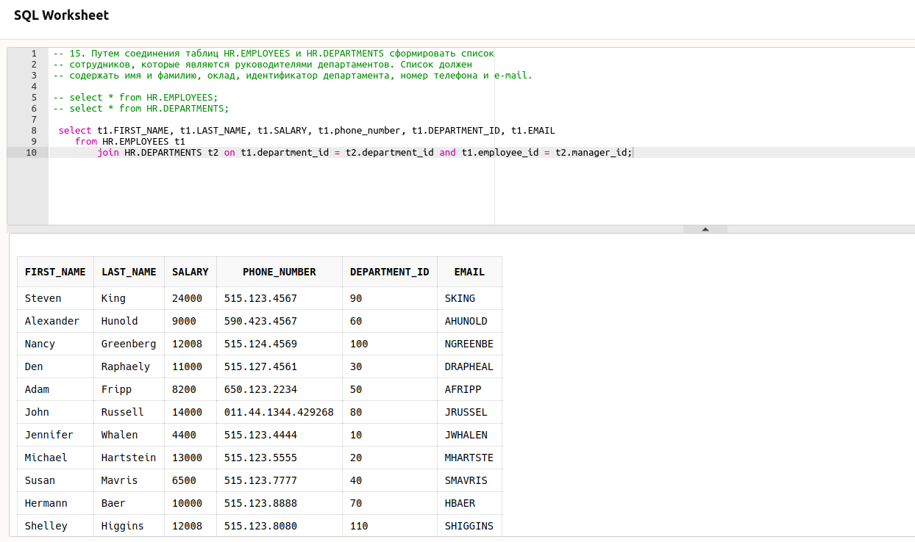

Рисунок 6. Результат выполнения запроса 15

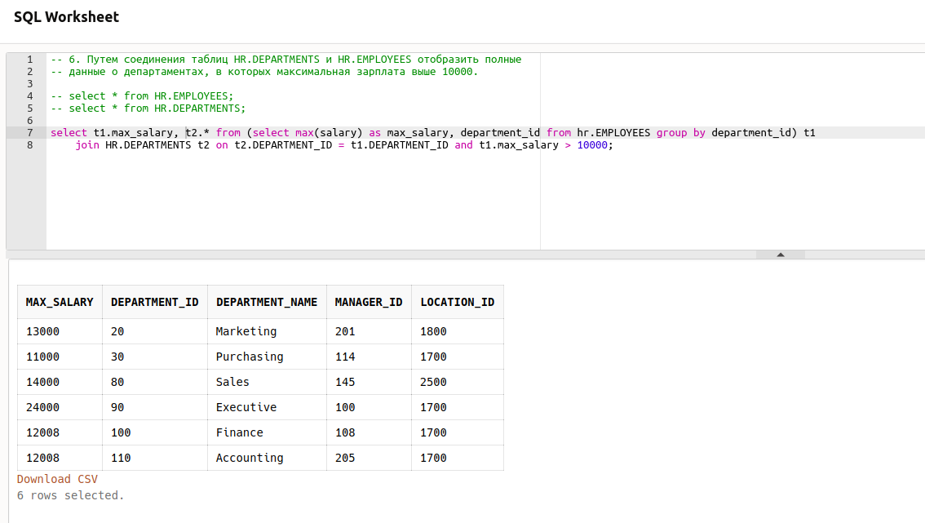
Рисунок 7. Результат работы запроса 6

